|  |  |
| --- | --- |
| **DOKUMENTASI EKSTERNAL**  External Documentation |  |
| **[TUGAS MANDIRI / PROYEK]**  **[*Assignment / Project*]** |
| **MATAKULIAH <BM01> – <Human and Computer Interaction>**  ***Subject*** |
| SEMESTER [GENAP] 2020/2021 ***[Even] Semester Year 2020/2021*** |

## Judul Proyek

*[Assignment / Project]**Title*

* **LaForant**

## Pendahuluan

*Introduction*

* **LaForant adalah game FPS yang akan dirilis pada 9 Desember 2021 di Indonesia, sehingga LaForant saat ini masih dikembangkan. Kami membuat logo untuk game serta website yang berisi informasi seputar game LaForant dan form pre-register untuk test beta selanjutnya.**

## Dokumentasi

*Report / Documentation*

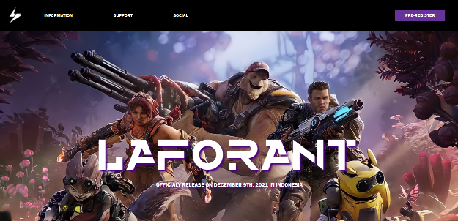

* + **Tampilan homepage LaForant dengan header yang terdiri dari logo, information, support, social, dan tombol pre-register.**

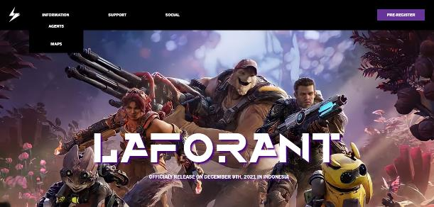

* + **Information berisi dropdown menu yang terdiri dari agents dan maps.**

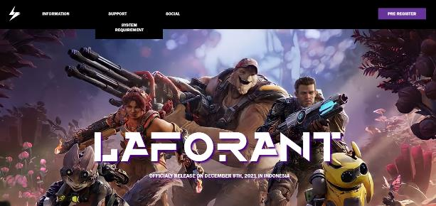

* + **Support berisi dropdown menu system requirements (specs) yang jika diklik akan mengarahkan kita ke page system requirement.**

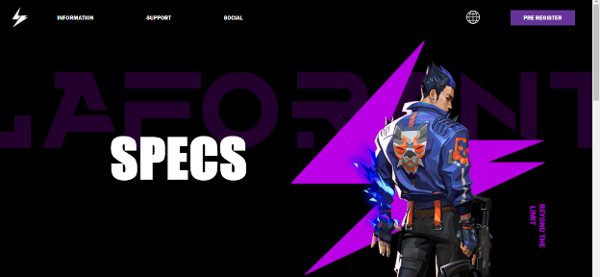

* + **Di page system requirement terdapat tampilan awal seperti ini.**

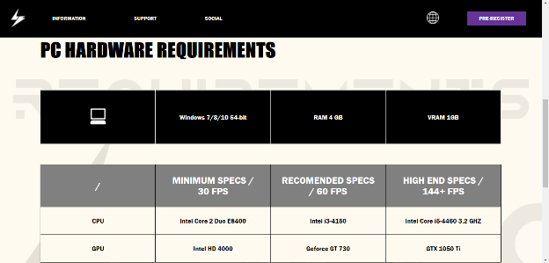

* + **Kemudian kita bisa scroll ke bawah untuk melihat PC Hardware Requirement. Kembali ke home page dengan klik logo di pojok kiri atas.**

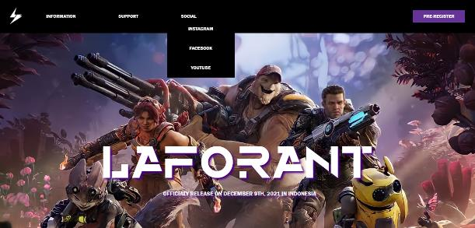

* + **Social berisi dropdown menu untuk sosial media instagram, facebook, dan youtube.**

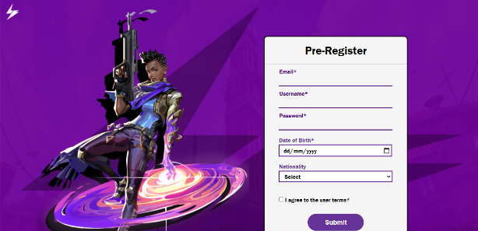

* + **Tombol pre-register di homepage jika diklik akan mengarahkan kita ke page baru untuk pre-register. Kita bisa kembali ke homepage dengan meng-klik logo di pojok kiri atas.**

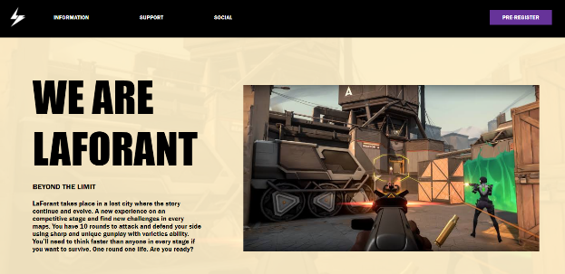

* + **Di homepage, jika kita scroll ke bawah, ada informasi singkat pengenalan LaForant.**

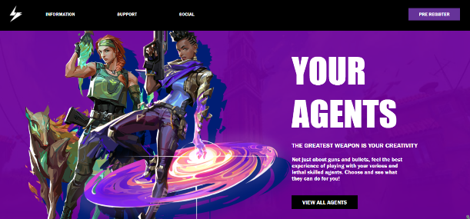

* + **Scroll ke bawah lagi, terdapat informasi singkat tentang agents, dan ada pula tombol untuk view all agents di mana kita bisa melihat informasi para agents lebih lanjut. Selain tombol ini juga kita bisa melihat semua informasi agents di dropdown menu information untuk agents.**

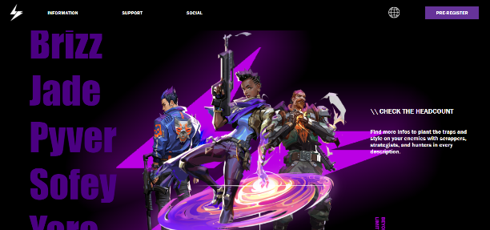

* + **Setelah klik tombol view all agents, kita akan diarahkan ke page baru di mana kita bisa memilih agent yang ingin kita lihat informasinya.**

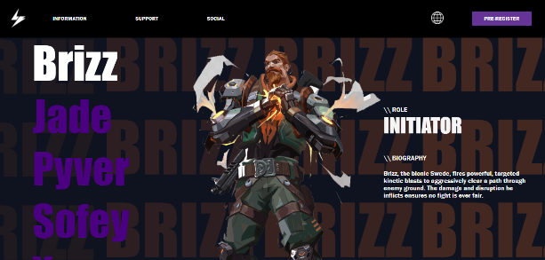

* + **Misal kita mau melihat informasi dari agent Brizz, maka klik namanya dan kita pun bisa melihat role dan biography dari agent.**

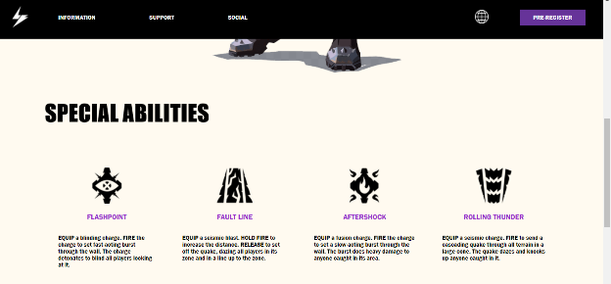

* + **Scroll ke bawah, kita bisa lihat special abilities dari agent. Seperti di page pre-register tadi, kita bisa kembali ke home page dengan klik logo di pojok kiri atas.**

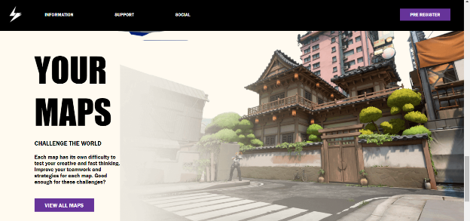

* + **Di home page, setelah informasi singkat tentang agent, scroll ke bawah, kita dapat lihat informasi singkat maps. Ada juga tombol view all maps untuk kita melihat semua informasi maps. Selain tombol ini juga kita bisa melihat semua informasi maps di dropdown menu information untuk maps.**

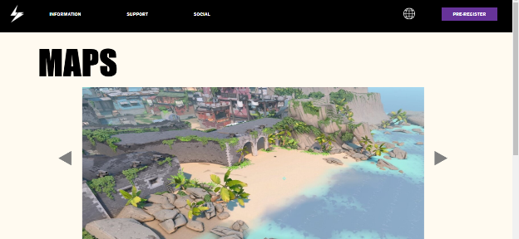

* + **Di page maps, terdapat image slider untuk maps.**

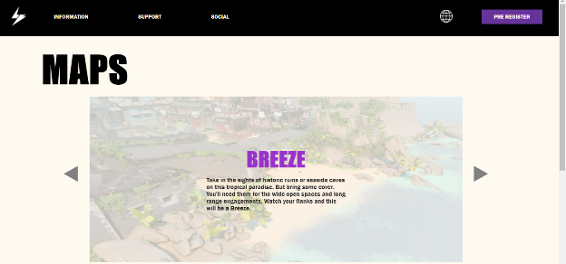

* + **Kita bisa lihat informasi map dengan meng-hover gambar map.**

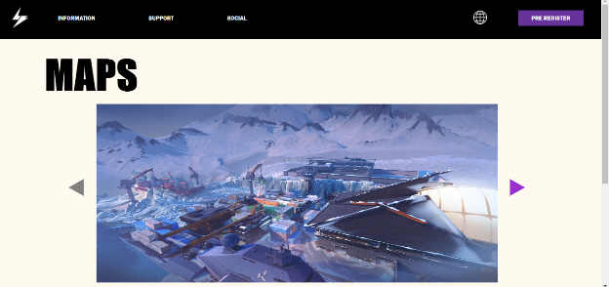

* + **Klik tombol panah untuk melihat setiap maps yang ada. Dan untuk melihat informasinya, kita tinggal meng-hover gambar maps nya. Untuk kembali ke home page, klik logo di pojok kiri atas.**

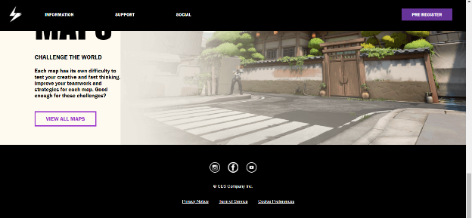

* + **Di bagian paling bawah home page, view all agents, view all maps, dan system requirement terdapat footer seperti di atas yang terdiri dari ikon social media instagram, facebook, youtube, privacy notice, dan lain-lain.**

## Referensi

*References*

* [**https://playvalorant.com/en-us/**](https://playvalorant.com/en-us/)
* [**https://images.app.goo.gl/6G55Stf6AbUwAXrw9**](https://images.app.goo.gl/6G55Stf6AbUwAXrw9) **(bg navigation)**
* [**https://www.fontspace.com/alternity-font-f17949**](https://www.fontspace.com/alternity-font-f17949) **(font)**
* [**https://images.app.goo.gl/Va7ChJr8Jvuiwuep7**](https://images.app.goo.gl/Va7ChJr8Jvuiwuep7) **(bg & pic info)**
* [**https://images.app.goo.gl/iP5VMb4Phb2SecRs5**](https://images.app.goo.gl/iP5VMb4Phb2SecRs5) **(bg agents)**
* [**https://images.app.goo.gl/wcNF1BxHUnMjDnAe8**](https://images.app.goo.gl/wcNF1BxHUnMjDnAe8) **(jade)**
* [**https://images.app.goo.gl/GgiuUkXm6sdZm5jb7**](https://images.app.goo.gl/GgiuUkXm6sdZm5jb7) **(astra)**
* [**https://images.app.goo.gl/mrSsnrEheuSpjQrYA**](https://images.app.goo.gl/mrSsnrEheuSpjQrYA) **(pic maps)**
* [**https://images.app.goo.gl/YbGrprqDQPVbGWyq6**](https://images.app.goo.gl/YbGrprqDQPVbGWyq6) **(ig icon)**
* [**https://images.app.goo.gl/Z6g6Pf1aHixrbDot8**](https://images.app.goo.gl/Z6g6Pf1aHixrbDot8) **(yt icon)**
* [**https://images.app.goo.gl/HhEwLDUa32wtgjqd8**](https://images.app.goo.gl/HhEwLDUa32wtgjqd8) **(fb icon)**
* [**https://images.app.goo.gl/cDVWkd1epDZsyCWm9**](https://images.app.goo.gl/cDVWkd1epDZsyCWm9) **(breach)**
* [**https://images.app.goo.gl/GPp6JoEr3Qns3t1c6**](https://images.app.goo.gl/GPp6JoEr3Qns3t1c6) **(yoru)**
* [**https://images.app.goo.gl/oTdnmocG1cKwMRVX9**](https://images.app.goo.gl/oTdnmocG1cKwMRVX9) **(viper)**
* [**https://images.app.goo.gl/vc7UMPFnww5Kf1tdA**](https://images.app.goo.gl/vc7UMPFnww5Kf1tdA) **(rolling thunder)**
* [**https://images.app.goo.gl/zRyeBCD1urPoSsWt7**](https://images.app.goo.gl/zRyeBCD1urPoSsWt7) **(flashpoint)**
* [**https://images.app.goo.gl/4vP8ftiaMJPQ9tzy8**](https://images.app.goo.gl/4vP8ftiaMJPQ9tzy8) **(after shock)**
* [**https://images.app.goo.gl/Xsh6EYV79ien9ZRF8**](https://images.app.goo.gl/Xsh6EYV79ien9ZRF8) **(fault line)**
* [**https://images.app.goo.gl/4MivGHPJ7FUntG6x5**](https://images.app.goo.gl/4MivGHPJ7FUntG6x5) **(poison cloud)**
* [**https://images.app.goo.gl/2macB6ME7JET8nAz5**](https://images.app.goo.gl/2macB6ME7JET8nAz5) **(toxic screen)**
* [**https://images.app.goo.gl/P9CeLNBgvXDiahH46**](https://images.app.goo.gl/P9CeLNBgvXDiahH46) **(snake bite)**
* [**https://images.app.goo.gl/zJGuB5h9FHbTsoy86**](https://images.app.goo.gl/zJGuB5h9FHbTsoy86) **(vipers pit)**
* [**https://images.app.goo.gl/mMEZtrSA3HbS1Qgp8**](https://images.app.goo.gl/mMEZtrSA3HbS1Qgp8) **(nova pulse)**
* [**https://images.app.goo.gl/yZuL4expNDLeY3UG6**](https://images.app.goo.gl/yZuL4expNDLeY3UG6) **(nebula)**
* [**https://images.app.goo.gl/hzspLLtHeEijqij59**](https://images.app.goo.gl/hzspLLtHeEijqij59) **(gravity well)**
* [**https://images.app.goo.gl/mJkGE1zrQmWMizMi9**](https://images.app.goo.gl/mJkGE1zrQmWMizMi9) **(cosmic divide)**
* [**https://images.app.goo.gl/pnwj1Tnd82C9PSwD6**](https://images.app.goo.gl/pnwj1Tnd82C9PSwD6) **(blindside)**
* [**https://images.app.goo.gl/rUnzg73k92Rnt4qM8**](https://images.app.goo.gl/rUnzg73k92Rnt4qM8) **(gatecrash)**
* [**https://images.app.goo.gl/HvG65ZjYzYYWeQrs5**](https://images.app.goo.gl/HvG65ZjYzYYWeQrs5) **(fakeout)**
* [**https://images.app.goo.gl/Tp54vwo62ecjotX29**](https://images.app.goo.gl/Tp54vwo62ecjotX29) **(dimensional drift)**
* [**https://images.app.goo.gl/EfACYMn7hi9VceJm9**](https://images.app.goo.gl/EfACYMn7hi9VceJm9) **(trailblazer)**
* [**https://images.app.goo.gl/m4yrGXXsrpPeMLD56**](https://images.app.goo.gl/m4yrGXXsrpPeMLD56) **(guiding light)**
* [**https://images.app.goo.gl/Euc63aqidY6ievpa9**](https://images.app.goo.gl/Euc63aqidY6ievpa9) **(regrowth)**
* [**https://images.app.goo.gl/Qbhuyy8o2QQaN6Sb8**](https://images.app.goo.gl/Qbhuyy8o2QQaN6Sb8) **(seekers)**
* [**https://images.app.goo.gl/PXiQ1gpQxroeUXmx5**](https://images.app.goo.gl/PXiQ1gpQxroeUXmx5) **(split)**
* [**https://images.app.goo.gl/xJEut8mS5v8MHwGd8**](https://images.app.goo.gl/xJEut8mS5v8MHwGd8) **(ascent)**
* [**https://images.app.goo.gl/JzEpfk4bgoCS2VKA8**](https://images.app.goo.gl/JzEpfk4bgoCS2VKA8) **(bind)**
* [**https://images.app.goo.gl/Df9Bnsi9Qdz5PFgN7**](https://images.app.goo.gl/Df9Bnsi9Qdz5PFgN7) **(ice box)**
* [**https://images.app.goo.gl/moESyP1pRnu87fHE8**](https://images.app.goo.gl/moESyP1pRnu87fHE8) **(breeze)**
* [**https://images.app.goo.gl/97EL12wmTyfspbHZ7**](https://images.app.goo.gl/97EL12wmTyfspbHZ7) **(haven)**

Disiapkan Oleh,

*Prepared by,*

* **<2440015562> - <Erika Elaine>**
* **<2440013576> - <Sherleen Beatricia>**
* **<2440016855> - <Clarissa Belinda>**